2. Die arabisch-moslemische Welt
Wie ist der Islam entstanden? Wie hat er sich ausgebreitet?
Was unterscheidet die moslemische Zivilisation von den anderen?

- Mohammed: Stifter einer neuen Religion.
Mohammed wurde um 570 in Mekka (Arabien) geboren. Er war zuerst Kaufmann. Als er etwa 40 Jahre alt war, erhielt er eine Offenbarung (= Gott sprach zu ihm).

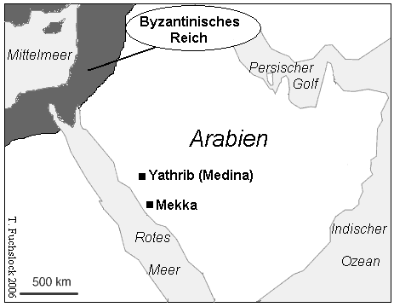
Karte A: Arabien vor Mohammed (Mitte des 6. Jh.).

Arabien war von Nomaden bevölkert. Diese Nomaden lebten in Stämmen. Außer Yathrib (das zukünftige Medina) und Mekka gab es wenig Städte. Die Araber lebten vom Handel und verehren viele Götter (= der Götzendienst).

→ Inwiefern hat das Leben Mohammeds Arabien verändert?

Dok. 1: Das Leben Mohammeds:
Um 570: Mohammed wurde in Mekka (Arabien) geboren.
Um 610: Mohammed erhielt eine Offenbarung auf dem Berg Hira. Mohammed wurde der Prophet Allahs.
622: Mohammed floh nach Medina, weil ihn die meisten reichen Leute ablehnten. Diese Flucht wird Hedschra genannt. [Beginn der islamischen Zeitrechnung]
622-630: Mohammed lebte in Medina, wo er die Einwohner zu dem neuen Glauben bekehrte. Er führte mit ihnen einen heiligen Krieg für die Ausbreitung der Religion in Arabien.
632: Tod des Mohammeds. Zahlreiche Araber hatten sich zum Islam bekehrt.
Vokabeln: ablehnen = nicht akzeptieren; sich bekehren = eine neue Religion annehmen.

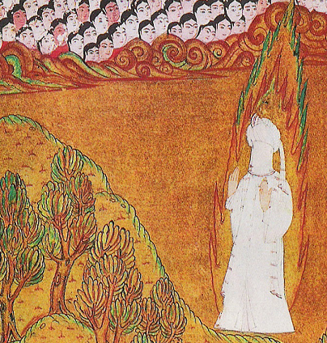
Dok. 2 : Mohammed auf dem Berg Hira.
(Türkische Miniatur aus dem 12. Jh., Topkapi Museum. Istanbul)
Die Flamme symbolisiert die göttliche Erleuchtung. Der Künstler hat das Gesicht des Propheten nicht dargestellt, um Götzendienst zu vermeiden.

Dok. 3 : Aus der Offenbarung ...
"Es ist kein Gott außer Mir,
darum dient nur Mir"
Koran, Auszug aus der 21. Sure.

Fragen :
- (Karte A) Woran glaubten die Araber vor Mohammed?
- (Dok. 1 und 3) Wann erhielt Mohammed die Offenbarung? Was musste er verkündigen?
- Datiere das Dok. 2 und beantworte die folgenden Fragen:
  - Lebte der Maler dieser Miniatur zur Zeit Mohammeds?
  - Wie zeigte der Maler, dass Mohammed eine wichtige Person für die Moslems ist?
  - Erkläre mithilfe des Dok. 3, warum das Gesicht Mohammeds nicht dargestellt wird!
Aufsatzthema: Erkläre, inwiefern das Leben Mohammeds Arabien verändert hat!
THEMA: Der Koran und die Muslime.
Der Koran ist die heilige Schrift des Islam (wie die Bibel für die Christen), die die Offenbarung an Mohammed enthält. Der Koran besteht aus 114 Suren. Der Koran spielt eine wichtige Rolle im privaten und gesellschaftlichen Leben der Muslime.

Dok. 1: Die fünf Pflichten des Islam.
- Das Glaubenbekenntnis (= „Shahada“): „ Es ist kein Gott außer Allah, und Mohammed ist sein Prophet“.
- Das Gebet: kniend, fünf Mal am Tag Richtung Mekka.
- Das Fasten im Fastenmonat „Ramadan“.
- Das Almosen-Geben (= den Armen geben).
- Die Wallfahrt nach Mekka einmal im Leben.
Nach verschiedenen Suren des Korans.

Dok. 2: Allah und der Muslim.
„Für die Muslime und Musliminnen, für die wahrheitsliebenden, demütigen Männer und Frauen, für die Almosen gebenden und fastenden, die oft Allahs eingedenk sind, hat Allah Versöhnung und großen Lohn bereitet.“
Aus der Sure 33
Vokabeln: demütig sein: être humble; einer Sache eingedenk sein = nicht vergessen; die Versöhnung: la réconciliation.

Dok. 3: Die Groβe Moschee in Mekka während der Wallfahrt.
Jedes Jahr kommen Millionen Pilger nach Mekka, um die Wallfahrt zu vollziehen. Mekka ist die Geburtsstadt Mohammeds und der Ort, wo der Koran zuerst offenbart wurde.
In der großen Moschee wird besonders die Kaaba verehrt. In der Kaaba befindet sich ein schwarzer Stein, den die Pilger küssen oder berühren sollen, wenn es ihnen möglich ist.

Dok. 4 : Zwei heutige Flaggen aus der moslemischen Welt:

Marokko Saudi-Arabien
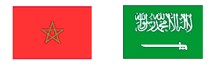

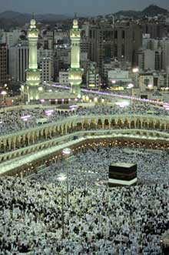

Fragen:
  - (Dok. 4) Die Flagge Saudi Arabiens ist ganz grün. Das Schwert bedeutet, dass Saudi-Arabien die heiligen Städte des Islam beschützt. Nenne die wichtigsten dieser Städte!
  - (Dok. 4 und 1) Auf der Flagge Saudi-Arabiens kann man auch die „Shahada“ lesen. Was ist die Shahada?
  - (Dok. 4 und 1) Die Flagge Marokkos hat einen fünfeckigen grünen Stern. Die grüne Farbe ist die Farbe des Islam. Aber warum ein fünfeckiger Stern? Was bedeuten diese 5 Ecken?
  - (Dok. 2) Was wird in dem Koran, nach den gläubigen Muslimen, von Allah versprochen? (Dok. 2)
Aufsatzthemen:
- Zeige, wie wichtig der Koran für die Muslime ist!
- Wie die christliche und die jüdische ist die islamische Religion eine Buch-Religion.
Erkläre, was das bedeutet, und warum man das sagen kann!
- Die Ausbreitung des Islam.
Mohammed war zugleich ein religiöser und ein politischer Führer. Zum ersten Mal waren die Araber politisch und religiös vereinigt. Nach dem Tod des Propheten (632) breiteten die Araber, unter der Führung der Kalifen (wörtlich: Nachfolger), ihre Herrschaft und damit ihre Religion durch Eroberungen aus. So entstand ein arabisch-islamisches Weltreich.

Wie und warum hat sich der Islam ausgebreitet?

Dok. 1: Das Vordringen des Islam.
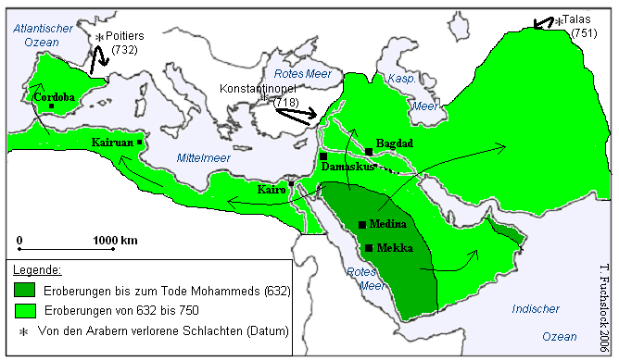

Dok. 2: der „Heilige Krieg“: der „Dschihad“:
„ Euch ist vorgeschrieben, [gegen die Ungläubigen] zu kämpfen. (…). Diejenigen, die glauben, … und für Gott Krieg geführt haben, gegen die wird Allah barmherzig sein …
Und wenn einer für Gott kämpft, und er wird getötet – oder er siegt – werden wir ihm [im Jenseits] gewaltigen Lohn geben …
Kämpft gegen diejenigen, die nicht an Gott glauben …, was Gott und sein Gesandter verboten haben, und nicht der wahren Religion angehören.“
Auszug aus den 2. und 4. Suren, Koran.
Vokabeln: barmherzig sein: être miséricordieux (= être clément) ; das Jenseits : l’au-delà.

Fragen:
Dokument 1:
- Welche Gebiete wurden von den Arabern erobert?
- Welches Reich litt deinen Kenntnissen nach am meisten unter den arabischen Angriffen?
- Wie lange dauerten diese Eroberungen? Ging das schnell oder nicht [Vergleiche mit anderen Reichen der Antike]?
- Welche Völker hatten eine weitere Ausbreitung des Islam verhindert?
Dokument 2:
- Wo kann man diese Aussage lesen? Für wen ist diese Aussage wichtig? Warum?
- Welchen Zusammenhang gibt es zwischen diesem Text und den arabischen Eroberungen?
Aufsatzthema: Beantworte die folgende Frage: wie und warum hat sich der Islam ausgebreitet?

- Die Muslime begründen eine eigene Kultur.
Was kennzeichnet die arabisch-moslemische Zivilisation?
THEMA: Die große Moschee von Cordoba (Spanien).
Ab 711 eroberten die Araber Spanien. Sie errichteten ein Reich „Al-Andalus“. Von 756 bis 1030 war Cordoba eine politische aber auch kulturelle Hauptstadt des arabischen Weltreiches. 1236 wurde sie von den Christen zurückerobert. Heute bleiben noch Zeugnisse dieser moslemischen Zeit, wie z.B. die Mezquita (spanisch: Moschee). 1236 wurde in die Mezquita eine Kathedrale eingebaut.
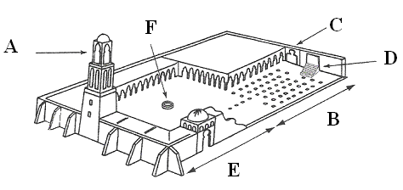
Dok. 1: Rekonstruktion einer Moschee.
Eine Moschee ist ein islamisches Gotteshaus, wo sich die Muslime am Freitag versammeln, um zu beten.
In einer Moschee findet man:
- ein Minarett (A) [= einen Turm, von dem aus der Muezzin zum Gebet ruft].
- einen Gebetssaal (B) mit einem Mihrab (C) [= einer Gebetsnische in Richtung Mekka] und einem Minbar (D) [= wo der Imam aus dem Koran liest]
- einen Hof (E) mit einem Wasserbecken (F).

Dok. 2: Drei Fotos aus der Mezquita in Cordoba (Spanien)

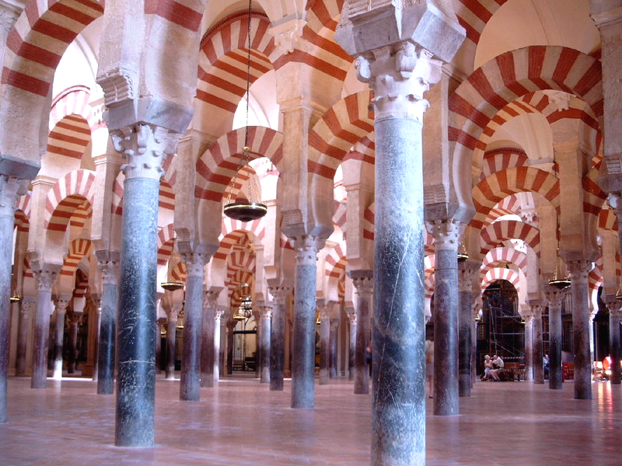
1

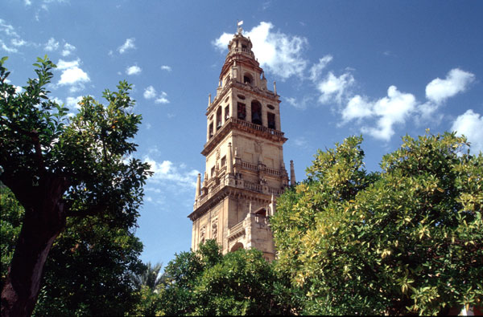
2
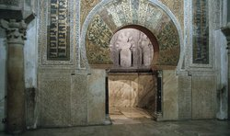3

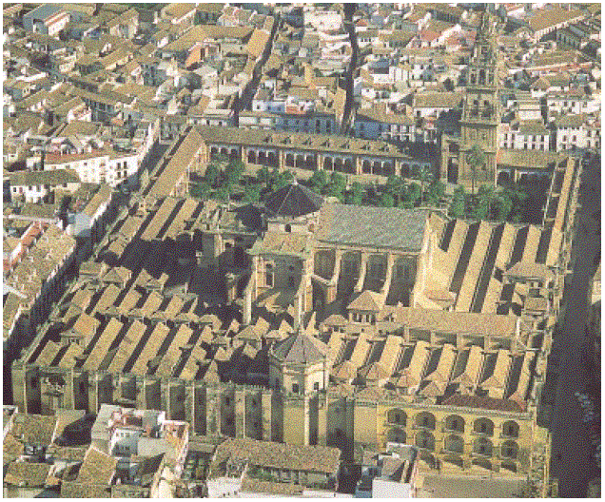
Dok. 3: Luftbild der Mezquita von Cordoba (Spanien)
Fragen:
- Finde mithilfe des Dok. 1 heraus, welche Teile der alten Moschee die Fotos 1, 2 und 3 zeigen!
- In welcher Richtung beten die Muslime? Erkläre warum!
- Vergleiche die Dok. 1 und 3. Welche Elemente zeigen, dass die Mezquita ab 1236 von den Christen umgewandelt wurde?
- Nenne eine Kirche, die in eine Moschee umgewandelt wurde!

Aufsatzthema: Zeige, inwiefern eine Moschee die islamische Welt charakterisiert!

- Die moslemische Welt, zwischen Orient und Okzident.
Warum sagt man von den Arabern, dass sie im Mittelalter im Zentrum des Welthandels waren?

Dok. 1: Der arabische Handel im 10. Jh.
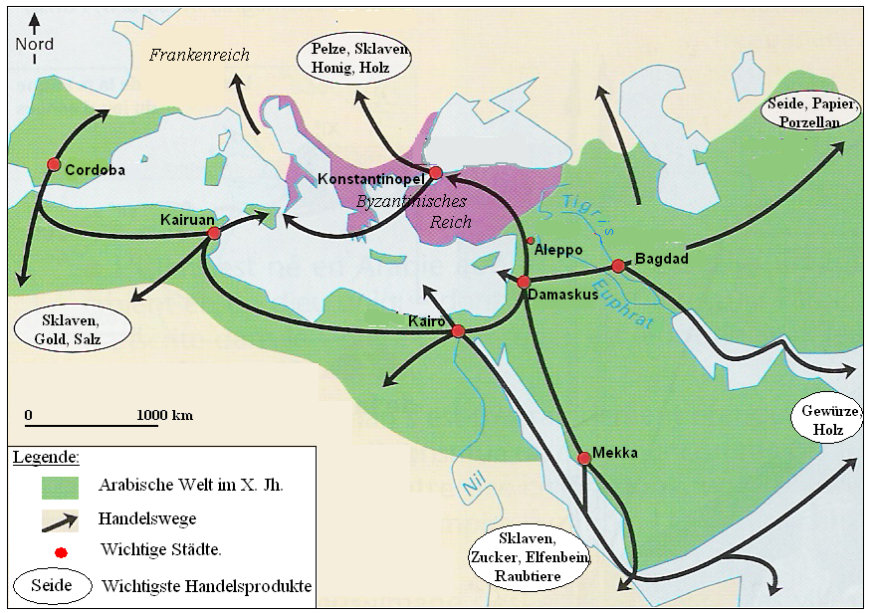
Frage: Erkläre, mithilfe dieser Karte, warum die arabischen Händler als „Zwischenhändler“ bezeichnet werden.

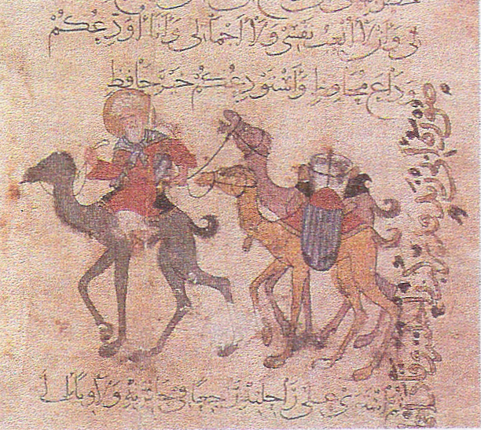
Dok. 2: Eine Karawane von Dromedaren
(Buchmalerei aus dem 13. Jh.).
Die arabischen Händler reisten entweder auf dem Meer (entlang der Küsten) oder auf dem Land mit Karawanen. Die Karawanen wurden von Dromedaren oder Kamelen, die die Waren trugen, gebildet. Man fand vor allem die Karawanen in Wüstengebieten.

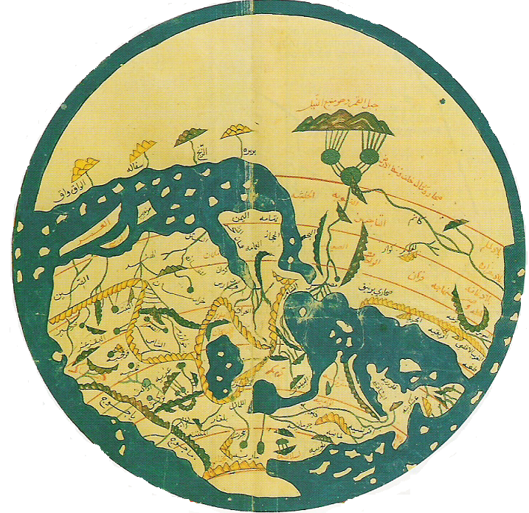
Dok. 3: Die von den Arabern bekannte Welt im 12. Jh..
(Karte von Al Idrisi (Arabischem Geografen) im 12. Jh. (Bodleian Library, Oxford, Großbritannien)).
Der Norden ist unten → Um die Karte richtig lesen zu können, muss man sie umdrehen.
Fragen:
- Welches Gebiet ist in der Mitte dieser Karte? Erkläre, warum!
- Erkenne, welche Gebiete die Araber im 12. Jh. Kannten!

Aufsatzthema: Warum sagt man von den Arabern, dass sie im Mittelalter im Zentrum des Welthandels waren?
THEMA: Eine moslemische Stadt: Kairo.
Im Ägypten der Antike spielte Kairo keine große Rolle. Im Jahre 641 eroberten die Araber den Ort. Die Stadt wurde die erste arabische Stadt in Ägypten unter dem Namen Al-Fustat. Im Jahre 969 wurde sie Al-Qahira, die Hauptstadt der Fatimiden (Dynastie, die vom 9. bis zum 12. Jh. über Ägypten herrscht). Im Mittelalter wurde sie die „Mutter der Städte“ genannt.

Welche Aktivitäten findet man in einer großen moslemischen Stadt?

Dok. 1: Die Aktivitäten in der Stadt Kairo.
Kairo: Weltmetropole, Garten des Universums, Versammlungsort der Nationen, menschlicher Ameisenhaufen, Hochburg des Islam, Sitz der weltlichen Macht. Unzählige Paläste erheben sich in der Stadt; überall gedeihen Schulen und religiöse Gebäude; wie leuchtende Sterne glänzen hier die Gelehrten. (…) ich bin durch die Stadt gegangen: in ihnen drängen sich die Menschenmengen, die Märkte bieten dort alle Arten von Waren in Hülle und Fülle.
Nach der Autobiographie des islamischen Historikers Ibn Khaldun (1332-1406), aus einer französischen Übersetzung von A. Cheddadi, Paris, 1980

Dok. 2: Die Al Azhar-Moschee in Kairo.
Diese in der arabischen Welt berühmte Moschee wurde 972 eingeweiht. Im Jahre 988 wurde dort von dem Kalifen von Kairo eine Universität gegründet. Sie gilt heute als eine der wichtigsten Universitäten der arabischen Welt.

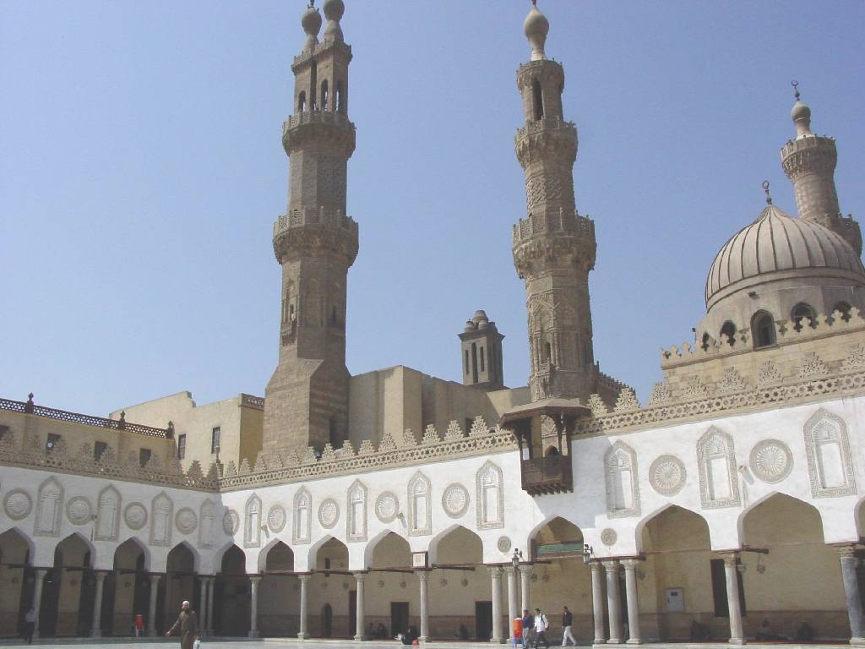

+ Dok. 3: Der arabische Handel im 10. Jh. (Siehe Karte 1 Seite 5)

Im 15. Jh. schrieb der arabische Historiker Al Maqrizi folgendes über diese Moschee:

Man sah dort „Arme“, die von der Welt zurückgezogen lebten und niemals herauskamen. (…) Perser, Ägypter vom Land, Maghrebiner; jede Gruppe hatte einen Säulengang mit ihrem Namen. (…) Die Leute beschäftigten sich mit den verschiedensten Wissenschaften, juristischen Studien, den Überlieferungen des Propheten; (…) Gruppen von Menschen versammelten sich um die Prediger herum.
Al Maqrizi, Das Buch der Ermahnungen und Überlegungen, zitiert von J. Sauvage, Historiens arabes, 1946.

Frage: Finde in den 3 Dokumenten Informationen über die verschiedenen Aktivitäten der Stadt Kairo im Mittelalter heraus und ordne sie in die folgende Tabelle ein.
Kairo: | … eine politische Hauptstadt… | …eine intellektuelle und religiöse Hauptstadt… | … und ein Kreuzpunkt des moslemischen Handels.
Dok. 1
Dok. 2
Dok .3
Aufsatzthema: Zeige, inwiefern Kairo, ab dem 10. Jh., ein Kreuzpunkt in der moslemischen Welt war!

Schlüsselblatt für den Lehrer.
Frage: Finde in den 3 Dokumenten Informationen über die verschiedenen Aktivitäten der Stadt Kairo im Mittelalter heraus und ordne sie in die folgende Tabelle ein.
Kairo: | …politische Hauptstadt… | …intellektuelle und religiöse Hauptstadt… | … und Kreuzpunkt des moslemischen Handels.
Dok. 1 | -„Sitz der weltlichen Macht“ (= Fatimiden; Kalifen)  -zahlreiche „Paläste“. | -„Hochburg des Islam“  -„viele Schulen und religiöse Gebäude“ | -„Märkte“ (= Souks) mit vielen Waren aus der ganzen Welt.
Dok. 2 |  | -Al Azhar Moschee und ihre Universität, die viele Gelehrte, Studenten anlockte.
Dok .3 |  |  | -Kairo befand sich auf wichtigen Handelswegen.

